Décrire des images 8
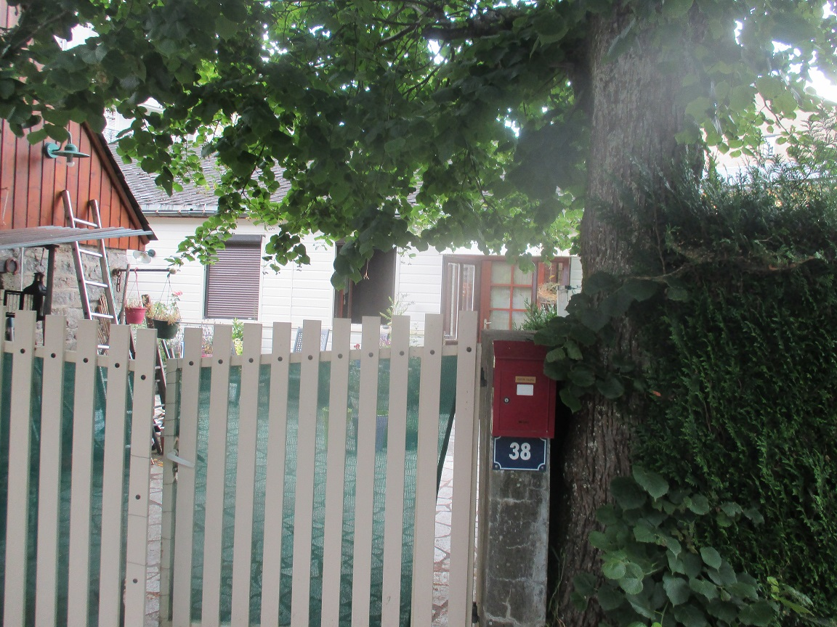
Qui habite ici? Comment s’appellent-ils? Que font-ils dans la vie? C’est une famille? Une seule personne? Comment est la maison? C’est où? Quel temps fait-il?

